附件1

项目支出绩效自评表

（2023年度）

填报单位（盖章）

项目名称（一级）

困难企业退役士兵社保费

困难企业退役士兵社保费

项目名称（二级）

主管部门

徐闻县医疗保障局

项目实施单位

徐闻县医疗保障局

1

实施文件依据

项目属性

项目（用款）单位个数

1、持续性项目（√）

2、新增性项目（）

项目类型 1、常年性项目（）

2、延续性项目（√） 3、一次性项目（）

根据徐府办【2019】23号文件、粤办函【2019】388号文

设立该项目，该项目资金用于拨付困难企业退役士兵社保

费，未安置的退役军人258人，

单位每月标准359.49元，个人每月标准位101.34元，退休

的退役军人97人，

（一）简要概述项目的申请理由，包括政策依据、

与部门职能的相关性、实施的现实意义(10分值)

每月标准为334.15元，故总计约（258人×359.49元

+258×101.34元+97人×334.15）×12月=1815680.28。

（二）项目当年申请预算资金的主要投向及工作任

务（10分值）

及时支付退役士兵医保报销业务

及时支付退役士兵医保报销业务

及时支付退役士兵医保报销业务

（三）项目总目标及完成情况（10分值）

（四）项目阶段性目标及完成情况（10分值）

预算执行情况评价

项目当年

预算

预决算偏离原

预算数 实际到位数 全年执行数 到位率

181.57 146.11 146.11 80%

执行率

因分析

80.47% 按实际支出

项目总预算

（万元）

年度资金

总额：

项目管理情况评价

项目管理制度文件

（如财务管理制度、资金

管理制度）

徐医保[2024]15号

项目调整

情况

无

第 1 页，共 2 页

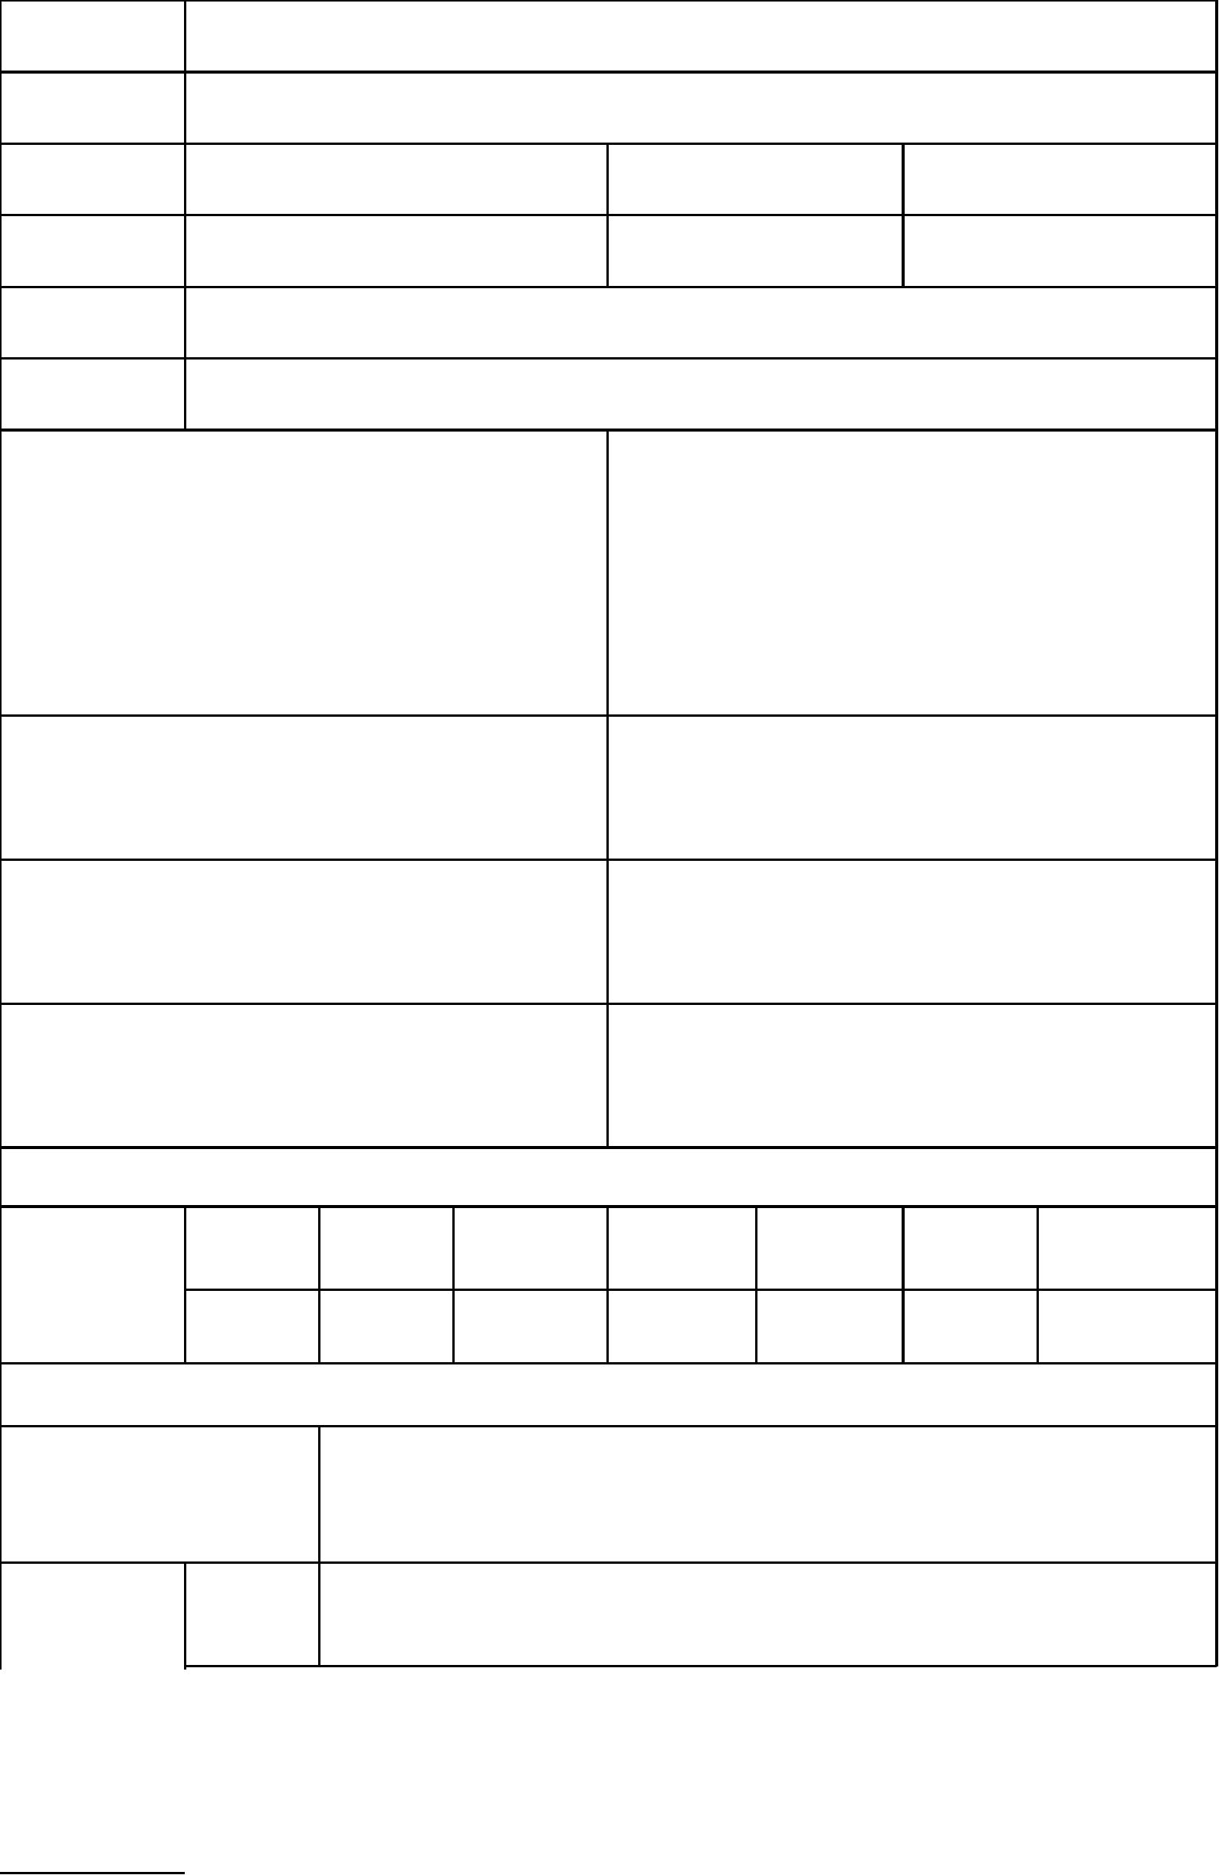

制度执行过程 项目验收

无需验收

管理

情况

项目实施

人员情况

徐闻县医疗保障局办公室负责的

绩效目标完成情况评价

指标值计算

未完成原因分析与改进措

施

一级指标

二级指标 三级指标 公式和数据 年初目标值 实际完成值

获取方式

实际任务

考察任务完成率

100%

100%

100%

100%

100%

100%

100%

100%

100%

100%

100%

100%

100%

100%

100%

100%

100%

100%

100%

100%

无

无

无

无

无

无

无

无

无

无

无

无

无

无

无

无

完成率（%

数量指标

质量指标

时效指标

成本指标

项目单位本

支出完成率（

年度实际支

资金到位率

资金到位率（

（%）

资金使用 反映资金使

合规率 用合规情况

任务完成 任务完成及

及时性 时性

产出指标

（30分值）

预算资金 预算资金执

执行率 （ 行率 （%）

预算控制 预算控制率

率（%） （%）

实际支出 实际支出金

金额与预 额与预算金

每年综合 每年综合评

经济效益 评价次数 价次数良好

指标

提升经济效

提升经济效益

益

经费达到 经费达到预 及时支付医 及时支付医

社会效益 预期效果 期效果

指标 提升公共 提升公共服

疗费用

疗费用

100%

100%

100%

100%

100%

100%

100%

100%

100%

100%

效果指标

服务水平 务水平

对生态无 对生态无影

（30分值）

环境效益 影响

指标 项目合理 项目合理利

利用

服务反馈 所面向服务

响

用

可持续发 情况

人群的满意

提高工作积

展指标

提高工作积极

极性发挥作

绩效结果自我评价

总体评价情况：

优

良

中

低

低 个

差

无法评价

项目（用款）单位情况： 优 个

良 个

良

中 个

中

差 个 无法评价 个

优

低

差

注

无法评价

(90分以上) (80分-89分) (70分-79分) (60分-69分) (60分以下)

单位负责人签字：

填表人签名：

年 月

日

联系电话：

第 2 页，共 2 页

